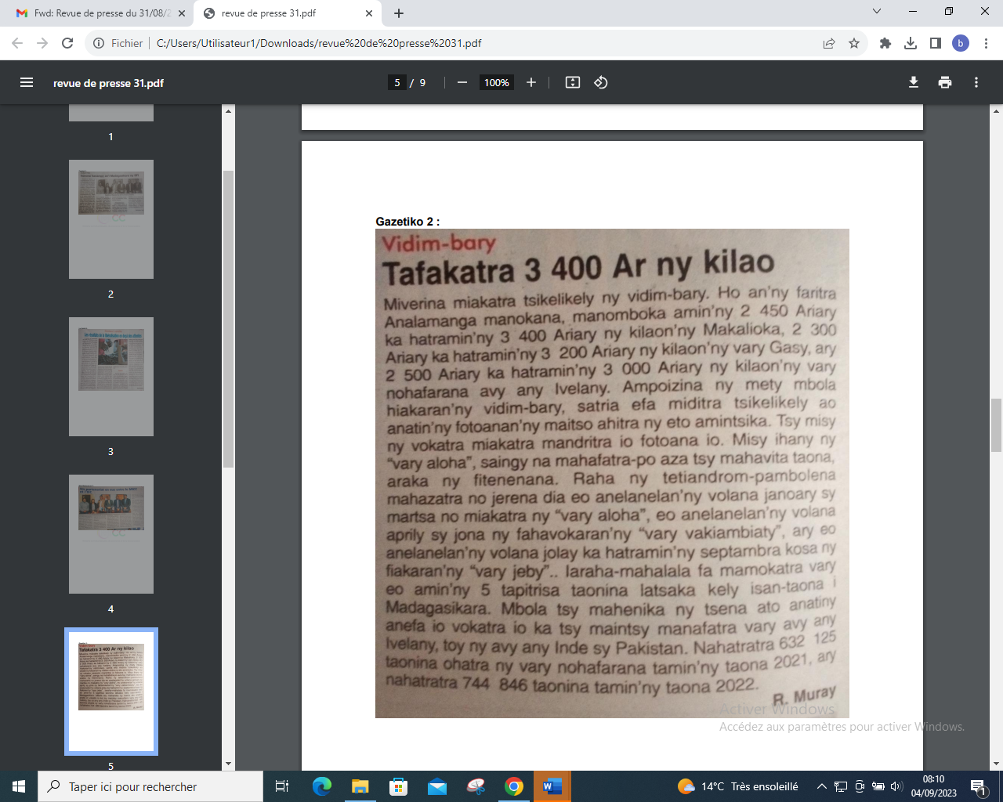

SOURCE : Gazetiko 2

AUTEUR : R.Muray

DATE : 31 Aout 2023